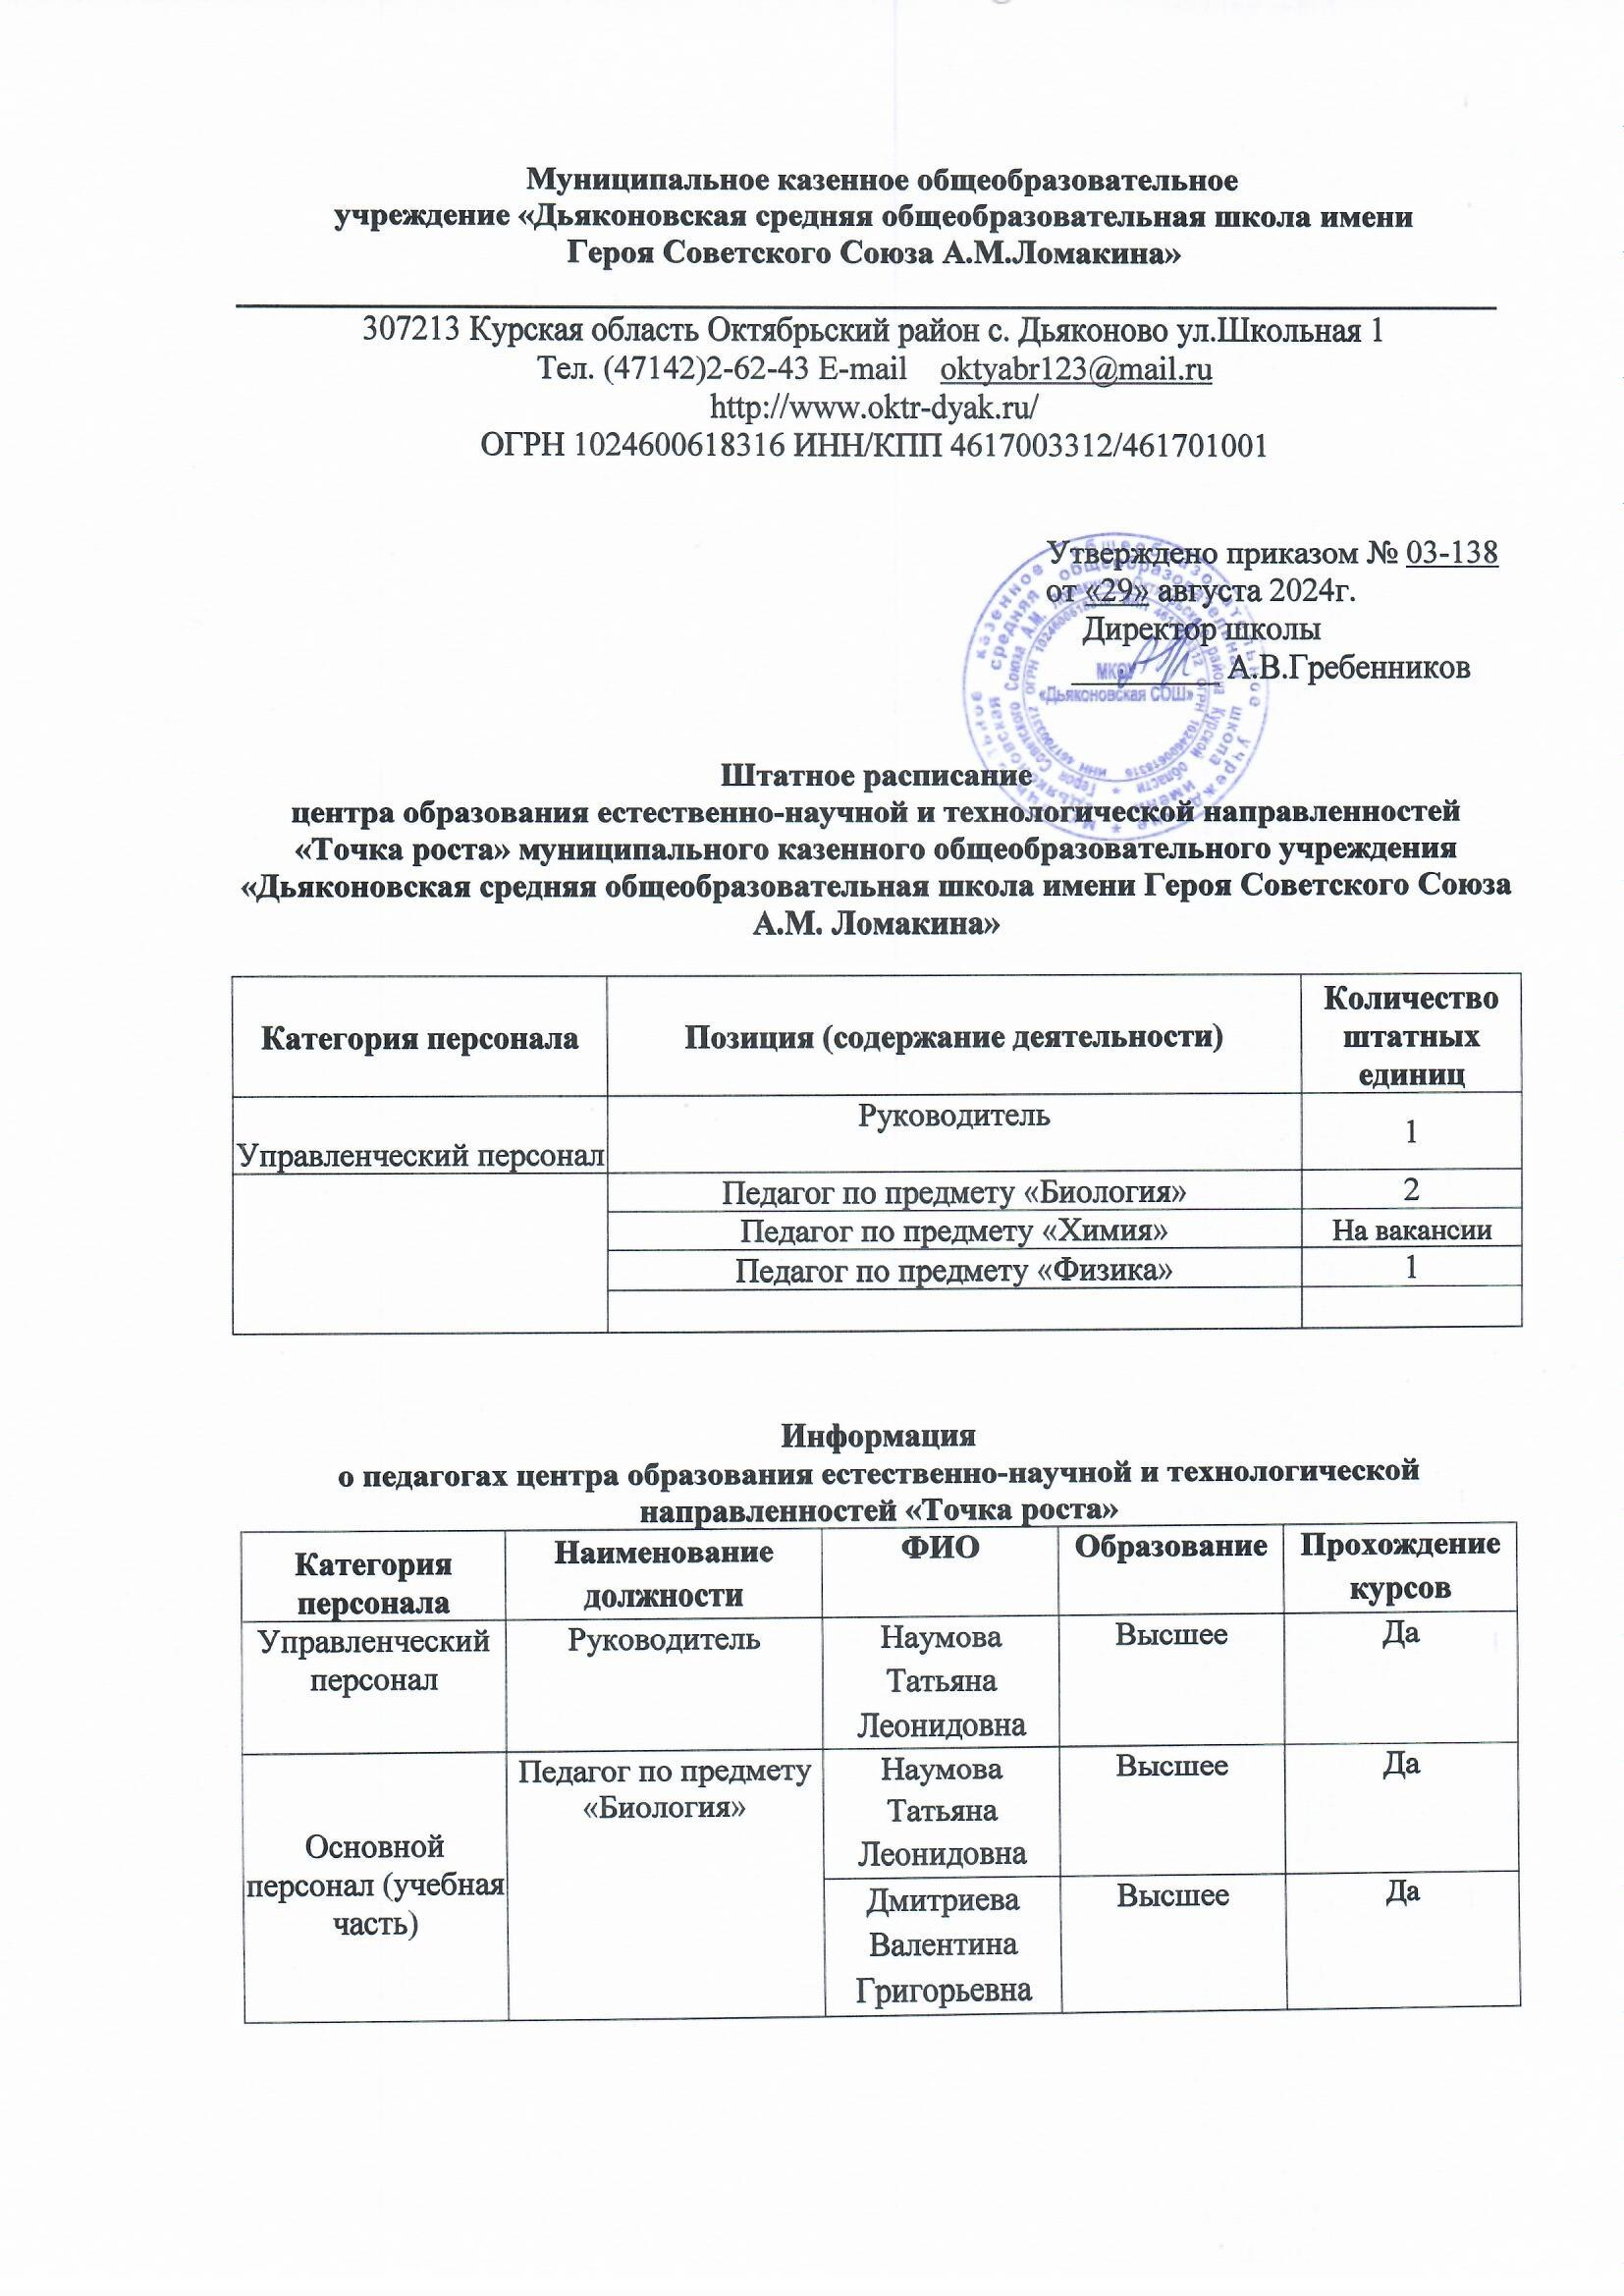

|  |  |  |  |  |
| --- | --- | --- | --- | --- |
| Внеурочная деятельность и дополнительное образование | Педагог по предмету «Физика» | Наумов Сергей Николаевич | Высшее | Да |
| Внеурочная деятельность и дополнительное образование | Учитель начальных классов | Алфимова Марина Ивановна | Высшее | Нет |
| Педагог дополнительного образования | Дерябина Анастасия Валерьевна | Высшее | Нет |